Hayat Yayınları Tanıtım Bülteni
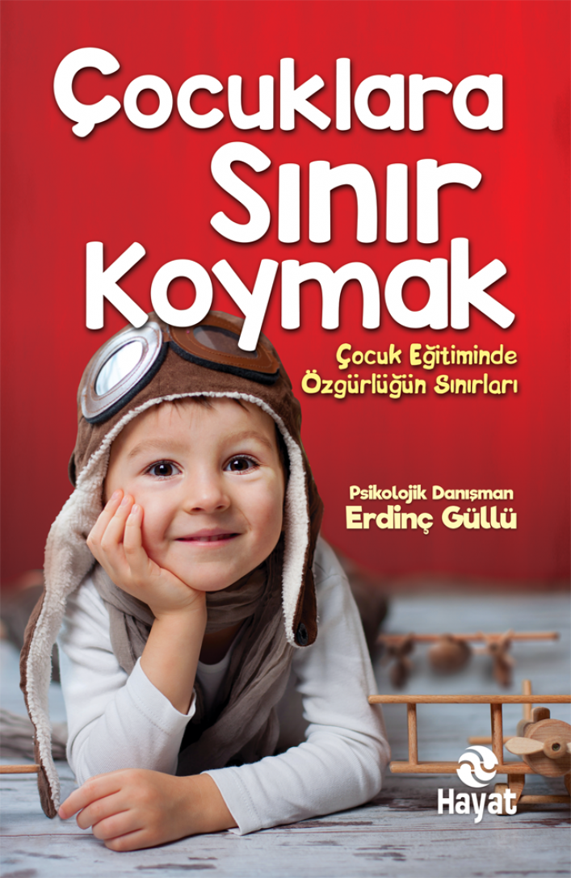 | Eser Adı: ÇOCUKLARA SINIR KOYMAK  Yazar Adı: Erdinç Güllü  Tür Serisi: Çocuk Eğitimi/Aile  Cilt Bilgisi:  Kitap Dili: Türkçe  Eser Tipi: Orjinal  İç Sayfa: HOLMEN SB 65  Kapak: BRISTOL 230  Yan Kapak: YOK  Selefon Türü: MAT SELEFON  Basım Tarihi: 2024  Sayfa Sayısı: 304  Kitap Boyutları: 13,5 X 21 mm  ISBN No: 9786051512198  Etiket Fiyatı: 350,00 TL
Kitap Tanıtım Yazısı : (Arka Kapak)

Bu kitapta: Çocuğunuzu kırıp incitmeden, onun yaşamını olumsuz etkilemeden, merak ve keşfetme duygularını köreltmeden nasıl sınır koymanız gerektiğinin yöntemlerini bulacaksınız.Bir çok vakayla zenginleştirilmiş konular; karşılaştığınız veya karşılaşma ihtimaliniz olan problemlere ışık tutacak.Akıcı dili ve sohbet havasındaki anlatımıyla kitap sizi kendine çekecek. En yakın rehberiniz ve en iyi danışmanınız olacağına inanıyoruz.
Kitabın detay sayfasına buradan ulaşabilirsiniz :
https://hayatyayinlari.com/kitaplar/erdinc-gullu-cocuklara-sinir-koymak-1501.html
Hayat Yayınları



